**千行聊天室 项目介绍**

写在前面： 尊敬的审阅人，您好：感谢你能看到这篇简介。因为接触Web网页设计时间不长，项目严密度及安全性待改进，但仍然有很多技术亮点，我将以通俗的语言介绍我的作品，作品中有不完善的地方，希望您能理解及斧正。使用网页前请先阅读：八、软件使用说明。登陆页面打开路径(如果将myWork文件夹放到Wamp的WWW文件夹下)localhost/myWork/data/denglu.html,其余页面都可由其跳转。跳转具体路径请看：三、系统功能架构图。如有疑问请联系我们，联系方式位于文档末尾。

1. 项目总览：

项目名称：千行聊天室

项目类型：网站类作品

项目核心技术：ajax php js mysql

项目开发人员：王佳 万中文

项目风格：简约 清新

1. 创意来源及背景

随着网络的逐渐普及，以及网络技术的不断发展，人们通过网络进行交流的方式变得多样化。网络聊天室便是其中之一，但由于目前网上的聊天室大多页面花哨，广告繁多，力求设计一款清新简约的网页聊天室。

1. 系统功能架构图

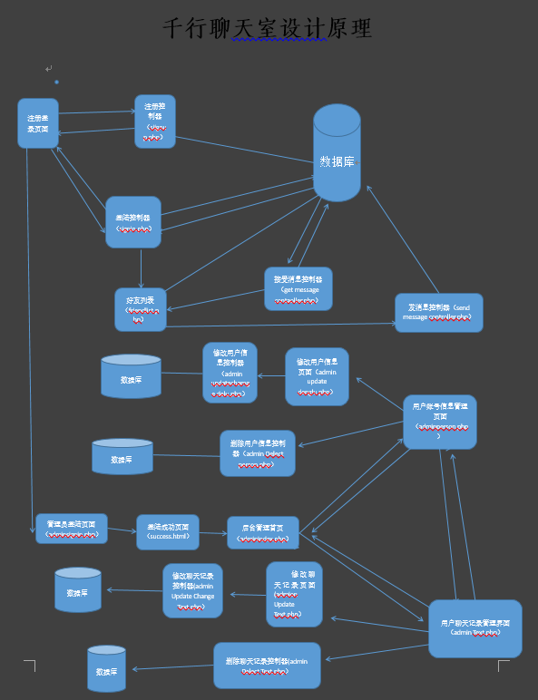

1. 团队分工介绍

王佳：负责前端设计，Ajax核心部分交互，撰写文档

万钟文：负责数据库的架设，和与数据库交互的控制器设计

1. 代码技术审查机制

通过建立日志文件，来确保Ajax返回数据的正确性

file_put_contents("d:/mylog.log",$messageInfo."\r\n",FILE_APPEND);

1. 技术亮点
2. 基于Ajax的技术的实现

Ajax(异步JavaScript和XML，Asynchronous javascript and xml),它的作用就是可以实现页面与服务器端的无刷新交互。用Ajax来实现Web聊天室的基本原理是：在页面上每隔一定时间就通过Ajax从服务器中获取数据，然后更新页面显示。

Chatroom.php

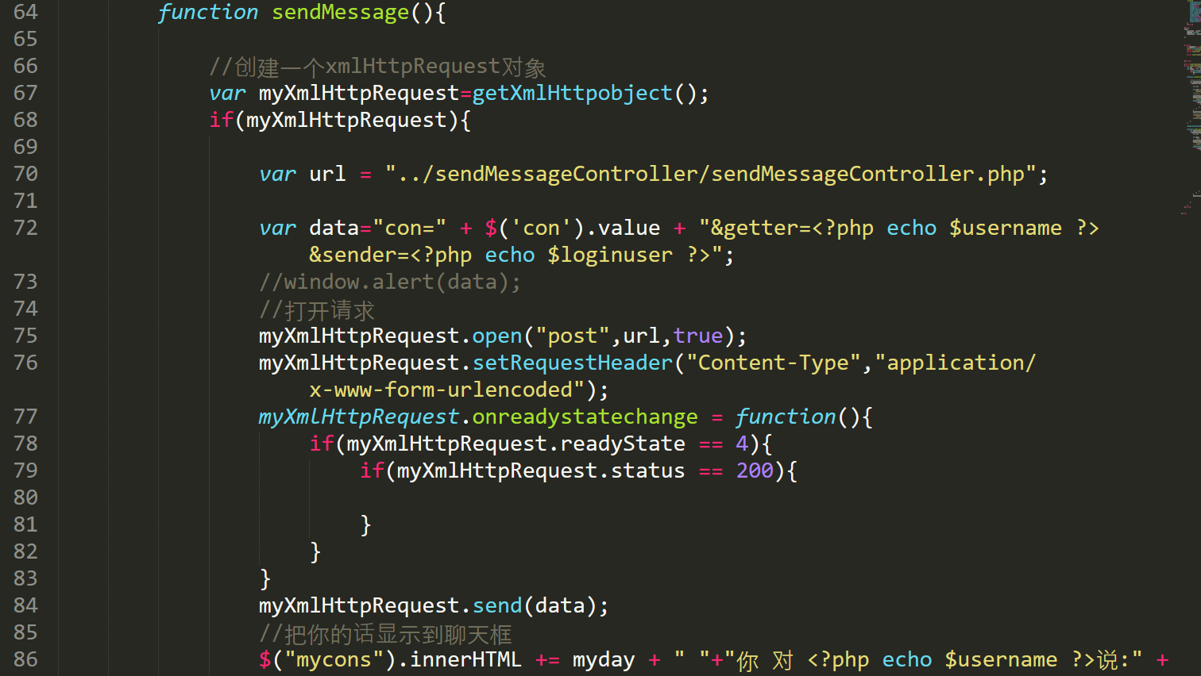

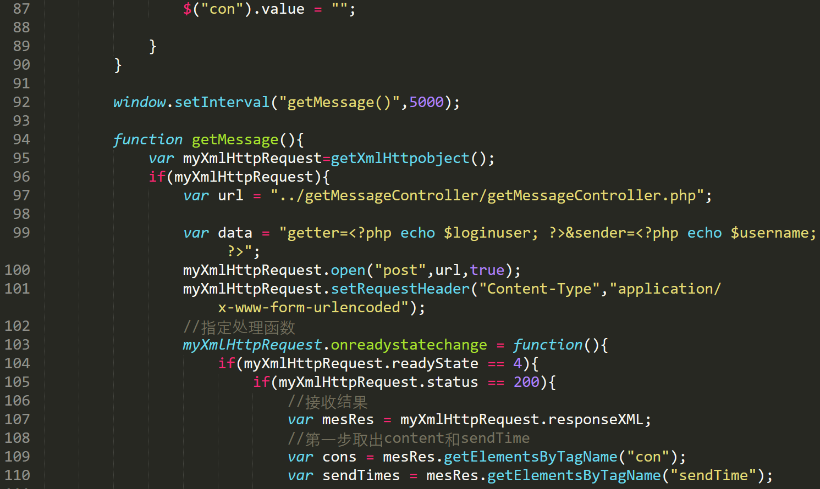

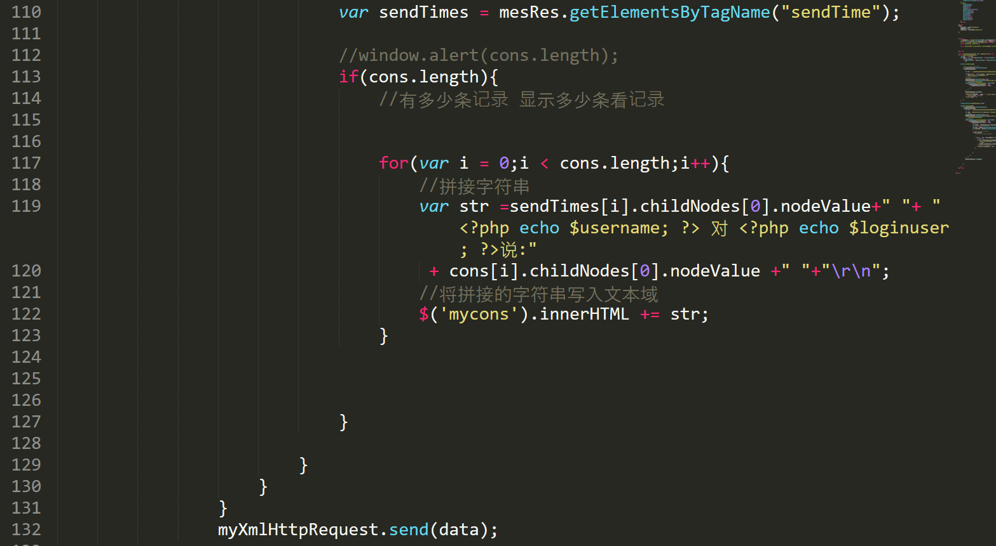

getMessageController.php

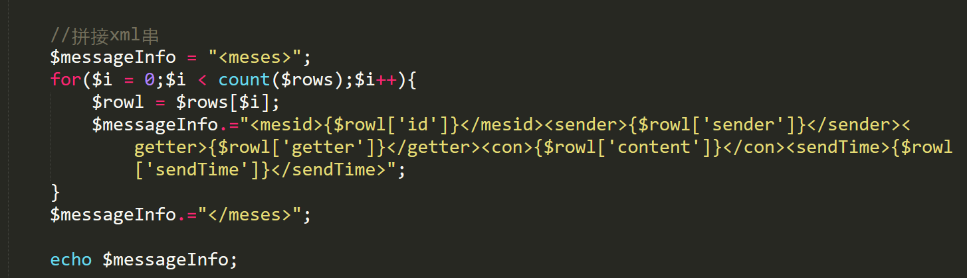

1. 基于Mysql的数据通道

通过Mysql提供数据交互，Mysql是一种关系数据库管理系统，关系数据库将数据保存在不同的表中，而不是将数据放到一个大仓库内，这样就增加了速度并提高了灵活性。

1. 使用PHP开源脚本语言

PHP：超文本预处理器。语法吸收了C语言、Java、和Perl的特点，利于学习，使用广泛，主要适用于Web开发领域。使用PHP将程序嵌入到HTML文档中去执行，执行效率比完全生成HTML标记的CGI要高许多。

1. 难点公关

遇到最大的困难就是Ajax的异步提交，返回XML格式的数据的处理，出现了BUG导致通道无法建立。

解决：通过建立日志文档，逐步把数据输出到日志中，每一步检测是否拿到数据及拿到的数据是否正确，在一步步调试中，疏通了整个通道。

1. 软件使用说明
2. 使用前首先要建立数据库和数据表，建库表代码：

create database chat;

set names gbk;

use chat;

create table denglu(

id int auto_increment comment 'id',

name varchar(30) not null comment '名字',

phone varchar(30) not null comment '手机号',

password varchar(30) not null comment '密码',

addtime varchar(30) not null comment '时间',

primary key(id)

)charset=utf8;

create table message(

id int unsigned primary key auto_increment,

sender varchar(64) not null,

getter varchar(64) not null,

content varchar(3600) not null,

sendTime datetime not null,

isGet tinyint default 0

)charset=utf8;

1. 使用前请修改本地数据库链接用户名及密码

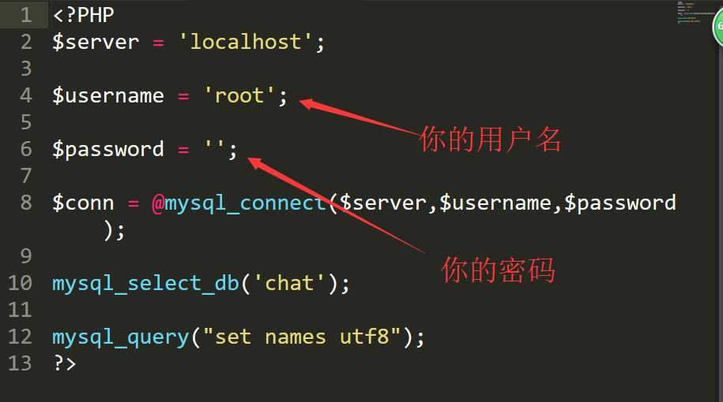

文件路径myWork/src/myConnect/connect.php

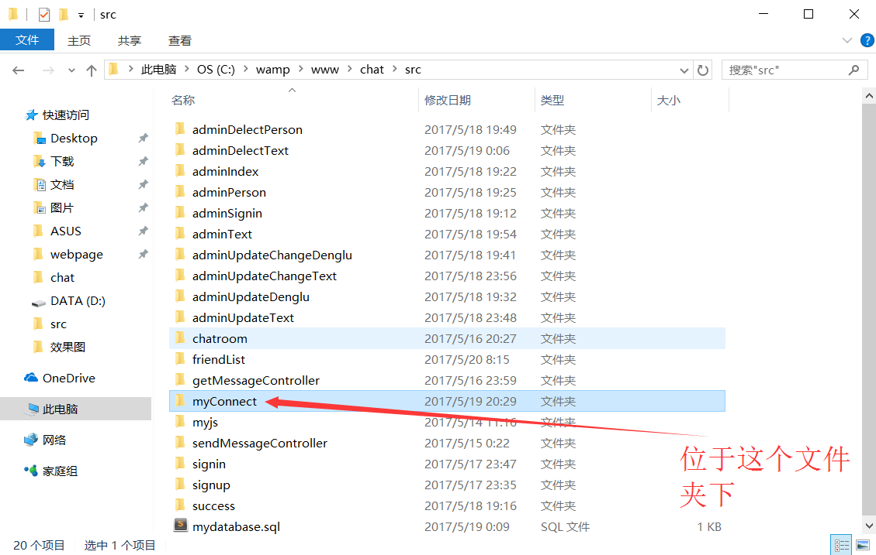

(3)使用前首先需要注册至少2个账号才能实现聊天

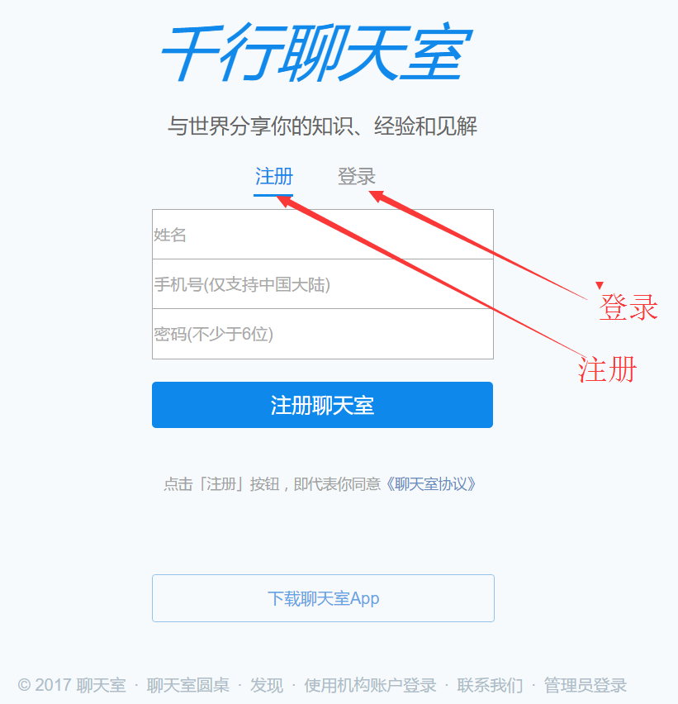

(4)打开聊天室

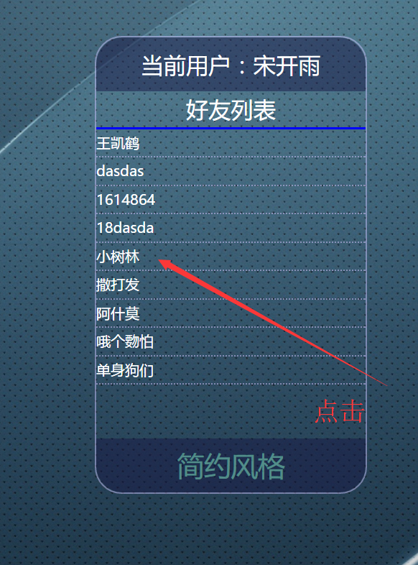

聊天室界面:

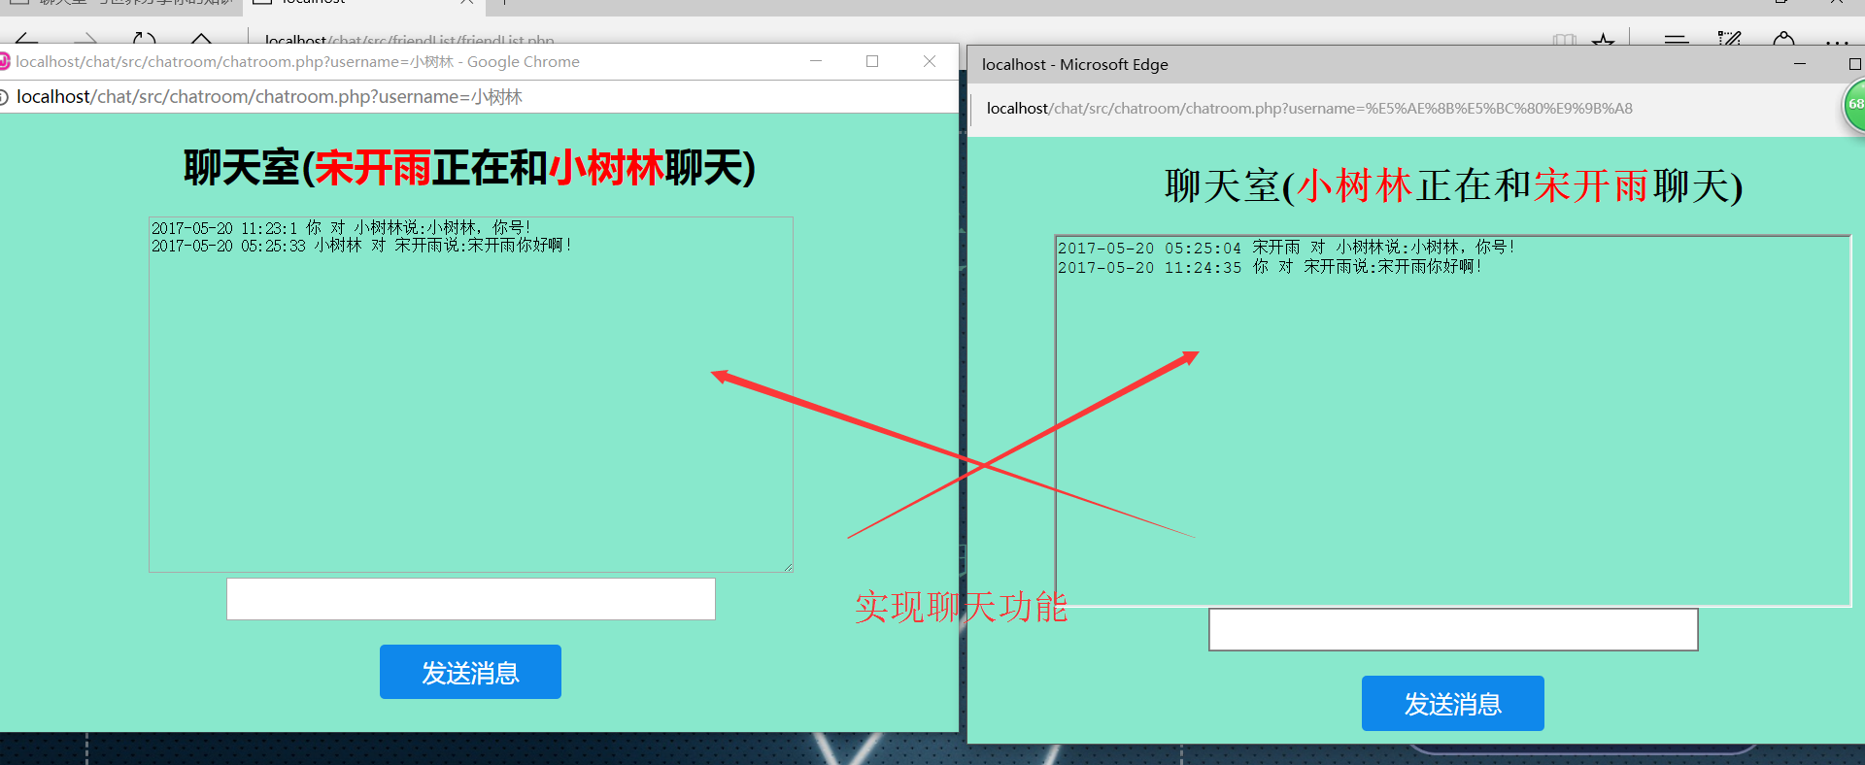

(5)使用了session技术，在尝试本地聊天时，请不要用同一个浏览器打开两个聊天窗口，否则会导致session重名！！

（6）后台管理系统，位于登录页面

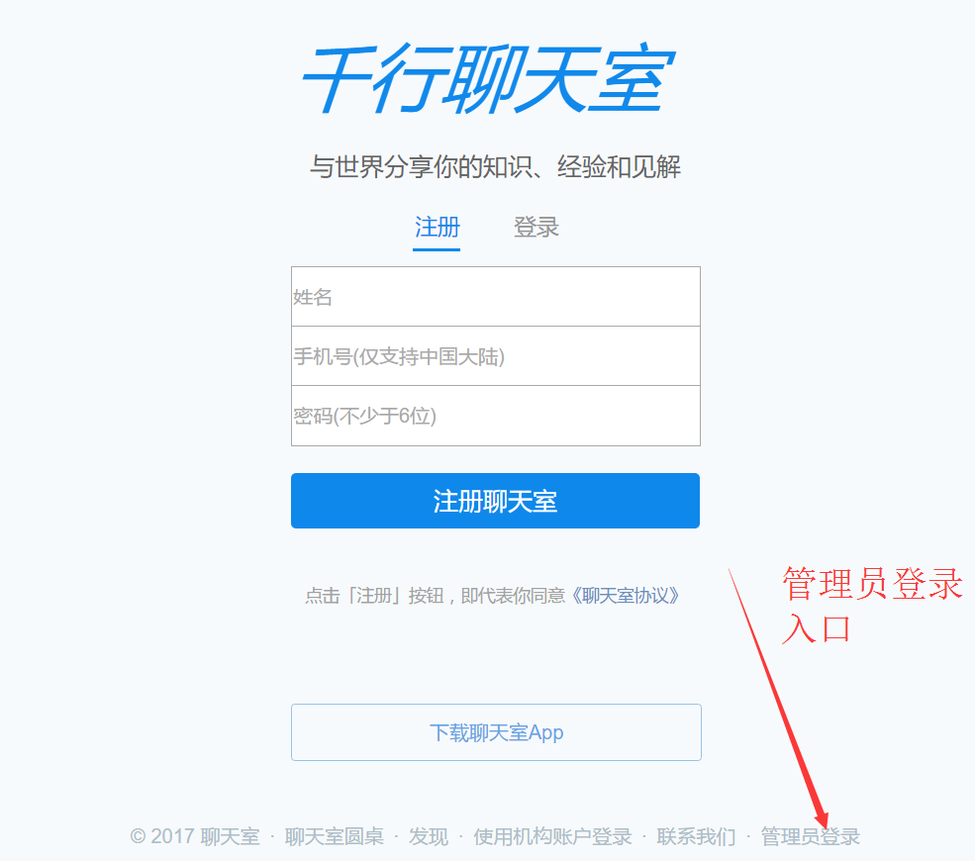

管理员登陆页面

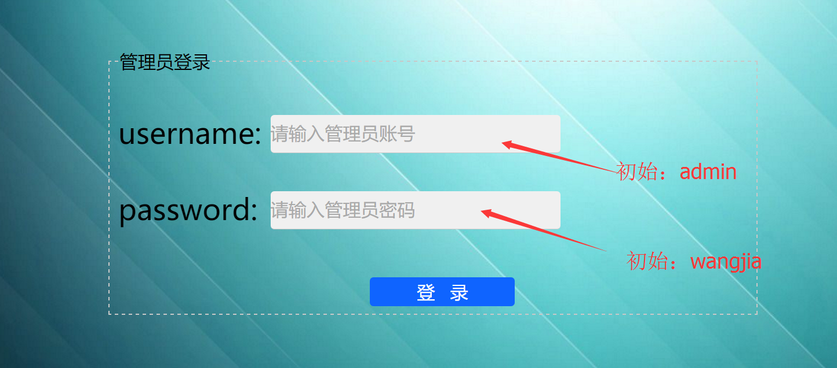

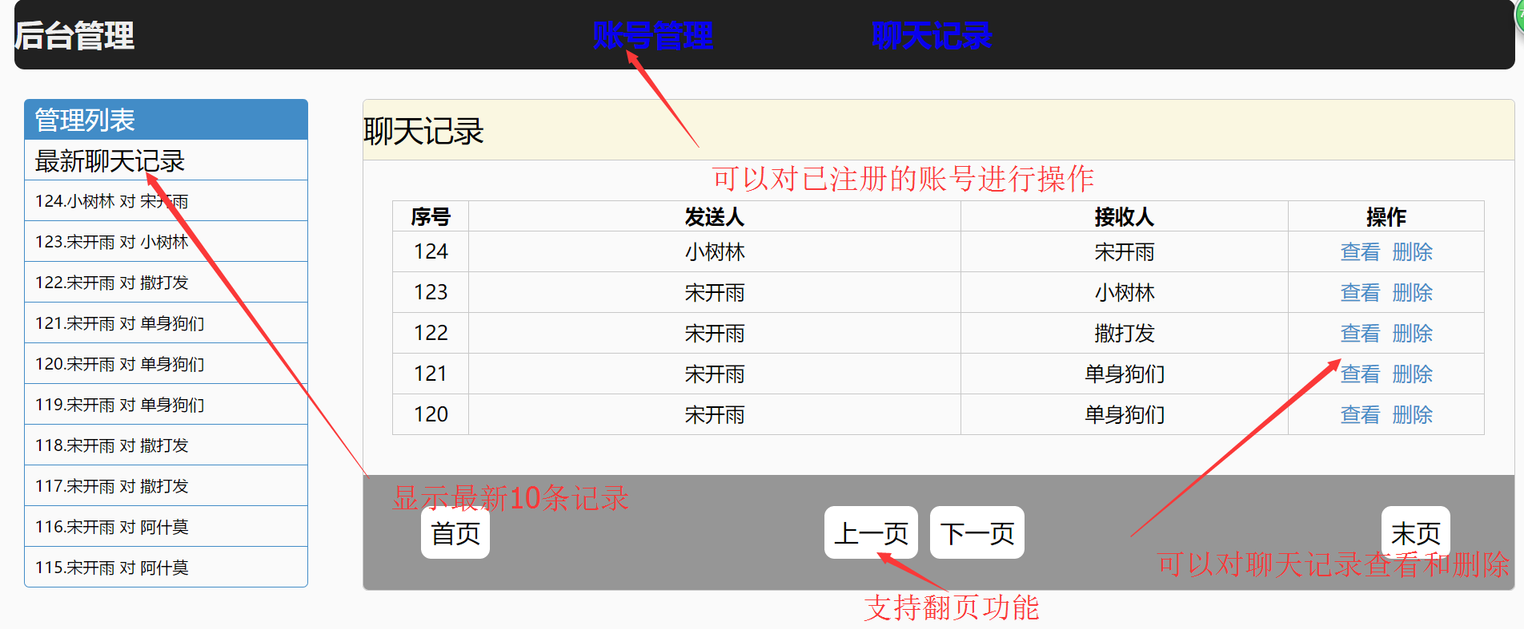

项目开发人员：王佳 万钟文

文档编写人 : 王佳

联系方式：

王佳：QQ：707954090

<Tel:18323777183>

万钟文：QQ：746013952

Tel：17784450426